**BAB I**

**PENDAHULUAN**

* 1. **Latar Belakang Masalah**

Matematika merupakan salah satu mata pelajaran wajib yang dipelajari siswa di sekolah. Selain itu matematika mempunyai peran penting dalam perkembangan ilmu pengetahuan dan teknologi serta mengembangkan daya pikir manusia. Hal ini sesuai dengan yang dikatakan Yensy (2012) bahwa matematika merupakan salah satu bidang studi yang menduduki peranan penting dalam dunia pendidikan karena matematika diajarkan di institusi-institusi pendidikan, baik ditingkat SD, SMP, SMA hingga perguruan tinggi.

Tujuan pembelajaran matematika berdasarkan Permendiknas No. 22 Tahun 2006, yaitu: (1) memahami konsep matematika, menjelaskan keterkaitan antar konsep, dan mengaplikasikan konsep atau algoritma, secara luwes, akurat, efisien, dan tepat dalam pemecahan masalah; (2) menggunakan penalaran pada pola dan sifat, melakukan manipulasi matematika dalam membuat generalisasi, menyusun bukti, atau menjelaskan gagasan dan pernyataan matematika; (3) memecahkan masalah yang meliputi kemampuan memahami masalah, merancang model matematika, menyelesaikan model, dan menafsirkan solusi yang diperoleh; (4) mengomunikasikan gagasan dengan simbol, tabel, diagram, atau media lain untuk memperjelas keadaan atau masalah; (5) memiliki sikap menghargai kegunaan matematika dalam kehidupan, yaitu memiliki rasa ingin tahu, perhatian, dan minat dalam mempelajari matematika, serta sikap ulet dan percaya diri dalam pemecahan masalah. Berdasarkan lima tujuan yang telah dikemukakan, ini berarti bahwa matematika sangat diperlukan oleh setiap orang dalam kehidupan sehari-hari untuk membantu memecahkan permasalahan. Memecahkan masalah yang mencakup kemampuan memahami masalah, merancang model matematika, menyelesaikan model dan menafsirkan solusi yang diperoleh.

Pemecahan masalah matematis merupakan salah satu cara untuk mendorong kreativitas sebagai produk berpikir siswa. Pendapat Polya (1985) mengartikan pemecahan masalah sebagai suatu usaha mencari jalan keluar dari suatu kesulitan guna mencapai suatu tujuann yang tidak begitu mudah segera dapat dicapai. Menurut Asfar & Nur (2018) mengkategorikan ada empat langkah dalam pemecahan suatu masalah yaitu:

1. Pemecahan masalah mengembangkan keterampilan kognitif secara umum
2. Pemecahan masalah mendorong kreativitas
3. Pemecahan masalah merupakan bagian dari proses aplikasi matematika
4. Pemecahan masalah memotivasi siswa untuk belajar matematika

Dengan pembelajaran menggunakan pemecahanan masalah, siswa dapat mengembangkan cara berfikir yang akan digunakan sebagai konsep dan belajar lebih dewasa sehingga siswa itu lebih mandiri. Menurut Firdaus (2019) pemecahan masalah bukan sekedar keterampilan untuk diajarkan dan digunakan dalam matematika tetapi juga merupakan keterampilan yang akan dibawa pada masalah-masalah keseharian siswa atau situasi-situasi pembuatan keputusan, dengan demikian kemampuan pemecahan masalah membantu seseorang secara baik dalam hidupnya.

Kenyataannya kemampuan pemecahan masalah siswa masih tergolong rendah. Hal ini didukung dari hasil penelitian yang dilakukan oleh Nugraha (2016) bahwa kemampuan pemecahan masalah pada siswa masih sangat rendah. Dengan enam soal pemecahan masalah yang diujikan, hanya 6 siswa yang mampu menyelesaikan soal tersebut dengan baik atau hanya 26,52% dari total siswa yang mengikuti tes yang diujikan.

Sejalan dengan penelitian yang dilakukan oleh Utami & Wutsqa (2017) Kemampuan pemecahan masalah matematika siswa kelas VIII SMP Negeri di Kabupaten Ciamis berada pada kriteria rendah. Berdasarkan tahap polya, kemampuan pemecahan masalah pada tahap memahami masalah 49,41% berada pada kriteria sedang, tahap merencanakan pemecahan masalah 34,33% berada pada kriteria rendah, tahap melaksanakan rencana masalah 42,14% berada pada tahap sedang dan tahap memeriksa kembali hasil 4,24% berada pada kriteria sangat rendah.

Berdasarkan hasil wawancara dengan guru matematika di SMPN 22 Kota Jambi pembelajaran di sekolah sudah menerapkan kurikulum 2013 dengan beberapa model pembelajaran kepada siswa, namun guru masih terlihat lebih aktif sedangkan siswa masih pasif dalam pembelajaran. Materi pelajaran yang dipelajari masih belum sepenuhnya dikuasai oleh siswa, selain masih banyak siswa yang belum mampu menyelesaikan soal pemecahan masalah matematis dengan benar. Seperti gambar dibawah ini :

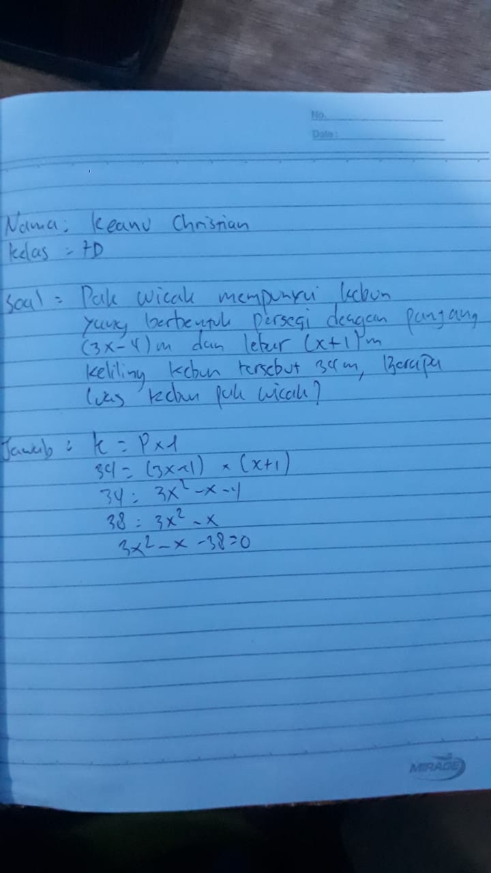

**Gambar 1.1 Hasil Tes Kemampuan Pemecahan Masalah Matematis siswa**

Untuk meningkatkan kemampuan pemecahan masalah matematis siswa salah satunya dapat dilakukan dengan melaksanakan strategi pembelajaran yang relevan untuk diterapkan oleh guru. Model pembelajaran *Probing Prompting* merupakan pembelajaran dengan menyajikan serangkaian pertanyaan yang sifatnya menuntut dan menggali gagasan siswa sehingga dapat menunjang proses berpikir yang mampu mengaitkan pengetahuan dan pengalaman siswa dengan pengetahuan baru yang sedang dipelajari. Selanjutnya, siswa mengkonstruksi konsep-prinsip dan aturan menjadi pengetahuan baru, dan dengan demikian pengetahuan baru tidak diberitahukan (Huda, 2014).

Beberapa penelitian terdahulu telah membuktikan keefektifan model pembelajaran probing prompting yaitu dapat meningkatkan kemampuan pemecahan masalah matematis siswa, diantaranya yang dilakukan Mustika & Buana (2017) menurut penelitiannya setelah diberikan perlakuan terhadap kelas eksperimen yaitu kelas yang diajarkan dengan menggunakan model pembelajaran probing prompting, kemampuan pemecahan masalah matematika siswa lebih baik daripada kemampuan pemecahan masalah matematika siswa yang dikenai pembelajaran konvensional. Selain itu menurut hasil penelitian Firdaus (2019) menyatakan berdasarkan data hasil penelitian bahwa kemampuan pemecahan masalah matematis dipengaruhi oleh keaktifan siswa dalam pembelajaran probing prompting.

Berdasarkan uraian latar belakang, maka peneliti melakukan penelitian dengan judul **“Pengaruh Penerapan Model Pembelajaran *Probing Prompting* terhadap Kemampuan Pemecahan Masalah Matematis Siswa Kelas VII SMPN 22 Kota Jambi”**

* 1. **Identifikasi Masalah**

Berdasarkan latar belakang masalah, terdapat beberapa permasalahan yang dapat diidentifikasi, yakni :

1. Masih rendahnya kemampuan pemecahan matematis yang dimiliki siswa. Hal ini terlihat dari hasil observasi dan penelitian yang relevan, dimana siswa belum mampu menyelesaikan soal-soal kemampuan pemecahan masalah matematis.
2. Dalam proses pembelajaran di sekolah, masih terlihat bahwa pembelajaran masih berpusat pada guru. Hal ini dibuktikan dari hasil wawancara peneliti dengan salah satu guru matematika, guru masih terlihat lebih aktif sedangkan siswa masih pasif dalam pembelajaran.
3. Model probing prompting terhadap kemampuan pemecahan masalah matematis
   1. **Rumusan Masalah**

Berdasarkan latar belakang dan identifikasi masalah yang telah dipaparkan, maka rumusan masalah dalam penelitian ini adalah sebagai berikut: Bagaimana pengaruh penerapan model pembelajaran probing prompting terhadap kemampuan pemecahan masalah matematis siswa kelas VII SMPN 22 kota jambi ?

* 1. **Batasan Masalah**

Mengingat keterbatasan dan agar terpusatnya penelitian ini, maka peneliti memberikan batasan masalah yakni:

1. Penelitian ini berfokus untuk melihat apakah terdapat pengaruh penerapan model pembelajaran probing prompting terhadap kemampuan pemecahan masalah matematis siswa
2. Penelitian menggunakan dua sampel yaitu kelas eksperimen dan kelas kontrol
3. Penelitian dilakukan pada kelas VII SMP Negeri 22 Kota Jambi tahun ajaran 2020/2021 Semester Genap.
4. Penelitian ini dilakukan pada materi Perbandingan
   1. **Tujuan Penelitian**

Sejalan dengan rumusan penelitian, maka tujuan penelitian ini adalah sebagai berikut: Untuk mengetahui pengaruh model pembelajaran probing prompting terhadap kemampuan pemecahan masalah matematis siswa kelas VII SMPN 22 kota jambi

* 1. **Manfaat Penelitian**

Ada pun manfaat penelitian berhubungan dengan tujuan penelitian diatas, maka penelitian ini bermafaat sebagai berikut :

1. Bagi guru, yaitu mendapat pengetahuan dan pengalaman dalam pelaksanaan pembelajaran dengan Model Pembelajaran probing prompting
2. Bagi siswa, yaitu Sebagai bahan masukan untuk melihat hasil belajar siswa dan siswa dapat lebih aktif memiliki semangat dalam mengikuti pelajaran matematika serta dapat meningkatkan kemampuan siswa dalam memecahkan masalah baik dalam pembelajaran matematika maupun memecahkan masalah dalam kehidupan sehari-hari, dan dapat meningkatkan kemampuan siswa dalam memahami suatu konsep dalam pembelajaran.
3. Bagi pembaca, yaitu memberikan informasi, dan menjadi acuan untuk mengembangkan penelitian berikutnya terkait model pembelajaran probing prompting